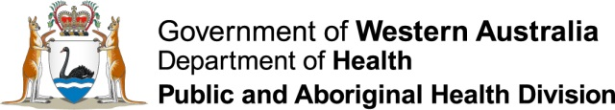

健康建议
天氣炎熱時請保持健康

每个人
- 請多喝水
- 請儘量呆在有風扇或空調的室內
- 如果您必須外出，請安排在清晨或傍晚，並儘量呆在陰涼處
- 穿淺色寬鬆衣服，外出要戴帽子
- 始終使用足量的防曬霜
- 天氣很熱時，請不要在室外做過多運動
- 為了幫助您入睡，請在臉部和身體上噴水霧
- 即使高溫讓您感到不適，也請繼續服用任何常服藥物

婴、幼儿
- 在天氣炎熱時請留心觀察嬰、幼兒，因為這會導致他們很快生病
- 汽車內溫度會達到致命熱度——請勿將嬰、幼兒或寵物單獨留在車內，即便開著空調
- 如果您懷孕或哺乳，應該喝比平常更多的水
- 在炎熱的天氣裡，外出一定要穿鞋 – 因為地面很容易燒傷嬰、幼兒的腳

老年人
- 每天至少查看老年人兩次，特別是如果他們獨自生活的話
- 確保老年人在炎熱時使用空調——請務必查看確保設置在“製冷”狀態

您的住房
- 白天關閉窗簾、百葉窗和窗戶，使室內保持涼爽
- 在安全的情況下，晚上打開窗戶讓涼空氣進入
- 在自己的家中時，儘量少穿衣服以保持涼爽
- 在炎熱的天氣裡，細菌在食物上會快速生長，導致疾病­——請將所有新鮮食物保存在冰箱裡
- 在炎熱的天裡，寵物可能會痛苦甚至死亡，所以請將它們留在室內或確保花園裡有陰涼處，並始終備足水

寻求帮助
- 如果您覺得生病了：
  - 請與您當地的藥劑師取得联络或致電您的家庭醫生
  - 致電healthdirect Australia 電話：1800 022 222

如果您病得很嚴重，請到最近的醫院就診或撥打000來叫救護車

以上資訊由南澳大利亞州政府健康部（SA Health）提供。

